Weihnachten im Guckkasten

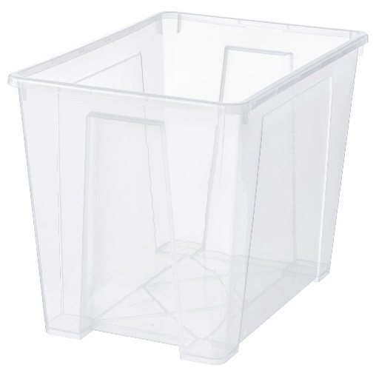8,28€ (IKEA) 2,44€ (IKEA)
Vorschläge Krippenwegsstationen:
- Verkündigungsengel und Maria
- Maria und Joseph auf dem Weg
- Geburt im Stall
- Himmlische Heerscharen bei den Hirten
- Heilige drei Könige
- Weihnachtssegen
Die verschiedenen Guckkästen / Krippenwegsstationen durch verschiedene Gemeindegruppen gestalten lassen.
Bei jeder der Stationen kann eine*r der Verantwortlichen für einen Zeitraum als Ansprechpartner*in zur Verfügung stehen. Dazu zum Mitnehmen kurz und knackig formuliert: Was bedeutet diese Weihnachtsstation 2020?

Variante 1: Stationen im Kirchraum aufbauen
Kirche wie üblich weihnachtlich schmücken!
Guckkasten mit Krippenwegsstation
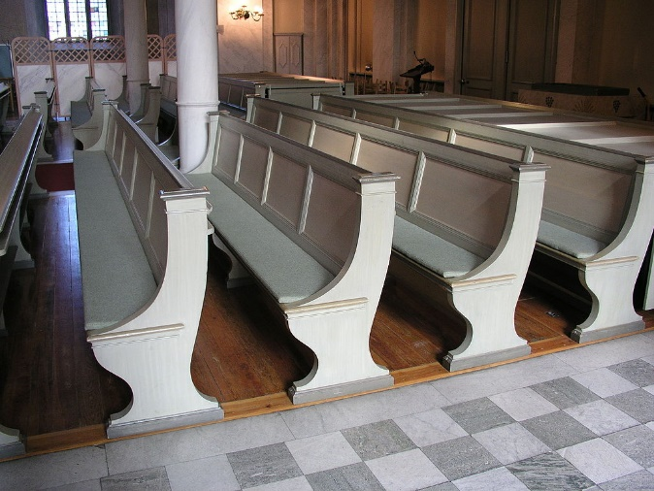
Brett über die Banklehnen legen
Maria u. Verkündigungsengel
Hl. Drei Könige
Ab mittags Gäste in die Kirche lassen und ähnlich dem Prinzip einer Wandelkommunion oder einer kl. Prozession an Wegmarken / Krippenwegsstationen durch die Weihnachtsgeschichte und die Kirche leiten (Weg in der Kirche markieren) oder mit „Guides“ verkleidet als Hl. 3 Könige und Stern am Stab vorweg durch die Kirche leiten (gute Möglichkeit, Kinder od. Jugendliche an Weihnachten zu beteiligen und die Familien trotz Corona in die Kirche zu locken).
Dazu Weihnachtslieder von der Orgel und Solosänger*in od. ggf. kleinem Chor.
Möglichkeit zum persönlichen (Familien-)Segen am Ausgang durch Pastor*in / Prädikant*in.
Variante 2: Stationen auf dem Kirchplatz oder rund um die Kirche aufbauen
Kirche wie üblich weihnachtlich schmücken!
Kirchplatz z.B. mit mehreren outdoortauglichen Herrnhutersternen schmücken oder zweiten Weihnachtsbaum draußen aufstellen. Oder mit Citycolorstrahlern Kirche und ggf. Kirchplatz weihnachtlich beleuchten (Leuchtmittel rechtzeitig buchen!).
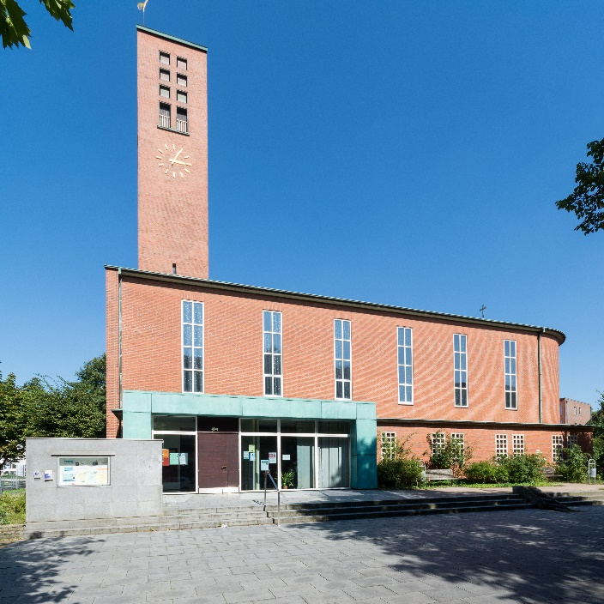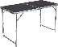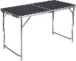
1
2
3
4
5
Ab mittags für Gäste auf dem Kirchplatz Krippenwegsstationen (Campingtisch od. Tapeziertisch plus Guckkasten) fertig haben und mit Abstandsmarkierungen den Besucherstrom leiten oder mit „Guides“ verkleidet als Hl. 3 Könige und Stern am Stab vorweg zu den Stationen leiten (gute Möglichkeit, Kinder od. Jugendliche an Weihnachten zu beteiligen und die Familien trotz Corona in die Kirche zu locken).
Dazu Weihnachtslieder von der Orgel und Solosänger*in od. ggf. kleinem Chor aus der Kirche per Funklautsprecher nach draußen übertragen. Zu den üblichen Weihnachtsgottesdienstzeiten Weihnachtsläuten (volles Geläut).
Möglichkeit zum persönlichen (Familien-)Segen / (Kleingruppen (ohne Hinsetzen) in der Kirche durch Pastor*in / Prädikant*in / Diakon*in / Gemeindepädagog*in und durch anderen Eingang/Ausgang nach draußen leiten.

Variante 3: Stationen im Stadtteil / im Dorf aufbauen
Kirche wie üblich weihnachtlich schmücken!
Start vor der Kirche.
Ziel in der Kirche.
Fünf markante gut zugängige Orte im Quartier aussuchen.
Kontakt mit den zuständigen Behörden aufnehmen und über das Vorhaben informieren und ggf. genehmigen lassen.
Dort eventuell Pavillonzelte aufstellen, Tapeziertisch und Guckkasten aufbauen.
Stationen von Gemeindemitglieder betreuen lassen (Auskunftsfähigkeit wichtig! Z.B. zu: Was ist hier zu sehen? Warum machen wir das? Was ist Weihnachten? Ggf. auf Kritiker vorbereitet sein…).
Hinweise: Wo ist die nächste Station?
Am Ziel in der Kirche: (Familien-)segen oder für kleine Gruppen

Zusätzliche Idee:
An jeder besuchten Station gibt es 2 Puzzleteile, die am Schluss ein gesamtes Bild, z.B. eine Krippenszene ergeben und das zu Hause dann zusammengesetzt werden kann. Das Motiv ist natürlich frei wählbar:
Zum Beispiel hier bestellbar, 12teiliges Puzzle 4,98€
https://www.happyfoto.de/de/fotogeschenke/spiel-spass/puzzle/12-teile.html
Das kann dann z.B. so aussehen: (Emil Nolde, Ausschnitt „Heilige Nacht“ (1912), © Nolde Stiftung Seebüll)
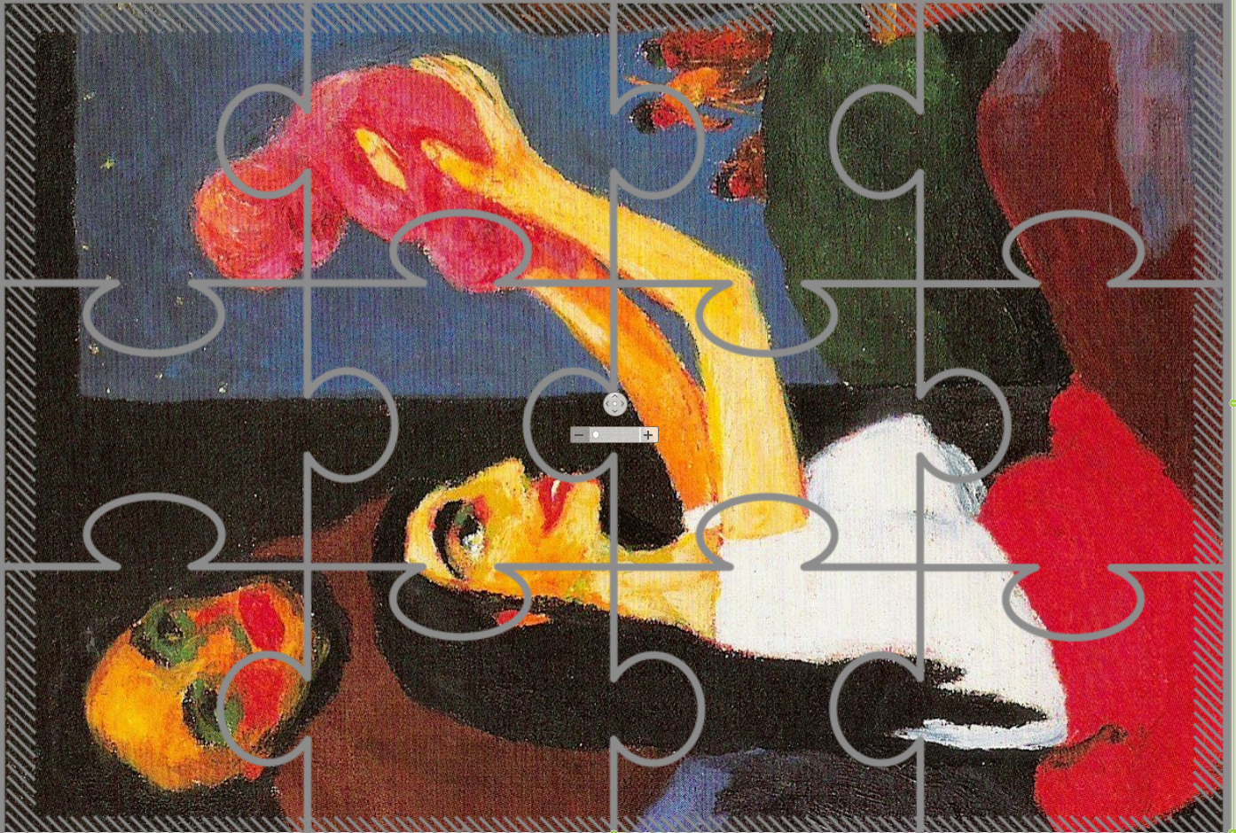
Autorin: Raute Martinsen, Jugendpfarramt Nordkirche, Referentin für die Arbeit mit Kindern.

